淄博市市场监督管理局
2024年政府信息公开工作年度报告

本年度报告根据《中华人民共和国政府信息公开条例》和《国务院办公厅政府信息与政务公开办公室关于印发<中华人民共和国政府信息公开工作年度报告格式>的通知》（国办公开办函〔2021〕30号）相关要求编制。本报告由总体情况、主动公开政府信息情况、收到和处理政府信息公开申请情况、行政复议、行政诉讼情况、存在的问题和改进情况、其他需要报告的事项六个部分组成。本报告中所列数据的统计期限自2024年1月1日至2024年12月31日。如对本报告有任何疑问，请与淄博市市场监督管理局办公室联系（地址：淄博市张店区华光路96号；邮编：255000；联系电话：0533-3110989；传真：0533-3110929；电子信箱：zbsscjdgljbgs@zb.shandong.cn）。
一、总体情况
2024年，淄博市市场监督管理局坚持以习近平新时代中国特色社会主义思想为指导，深入学习贯彻党的二十大和二十届二中、三中全会精神，认真落实党中央、国务院和省、市关于政务公开工作的决策部署和《中华人民共和国政府信息公开条例》规定，持续提高政务公开标准化、规范化、信息化水平，助力市场监管事业向好发展。
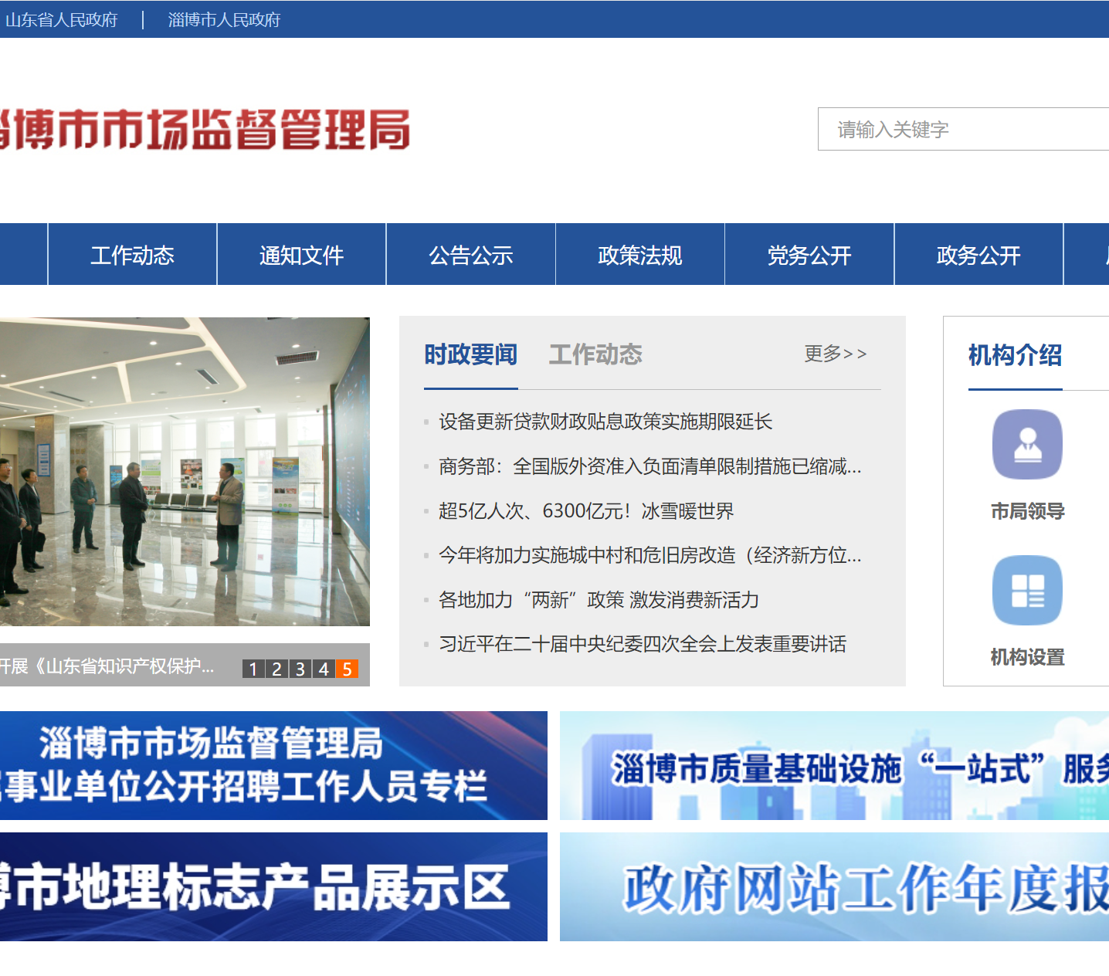
（一）主动公开方面
2024年，市市场监管局认真落实省、市政府关于政务公开工作有关要求部署，坚持“服务走在监管前”、“普法走在执法前”，加大制度政策的公开力度、解读力度，围绕群众关注的重点领域,扎实推动政府信息主动公开。2024年，淄博市市场监督管理局在门户网站公开信息410条，政府信息公开平台网站公开信息265条。优化“双随机、一公开”监管栏目，做好随机抽查事项清单、抽查计划，抽查结果的公示公开。强化抽检结果信息公开，发布食品安全监督抽检信息通告7期，化妆品监督抽检信息公示1期，公示6类产品质量监督抽检结果。全年发布解读类信息26篇，其中图片解读9篇，通过媒体、新闻发布会形式进行多角度解读3篇。
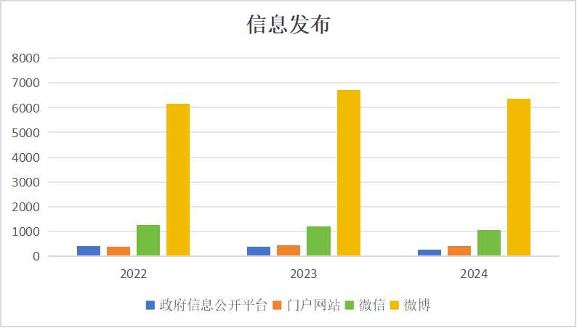
（二）依申请公开工作方面
2024年，市市场监管局共收到政府信息公开申请23件，接收申请总数与2023年相比有所增加，涉及行政处罚、特种设备、商业秘密保护、医疗器械监督检查等事项，均依法依规予以办理。没有因政府信息公开工作被申请行政复议、提起行政诉讼情况，此过程中无收费情况。
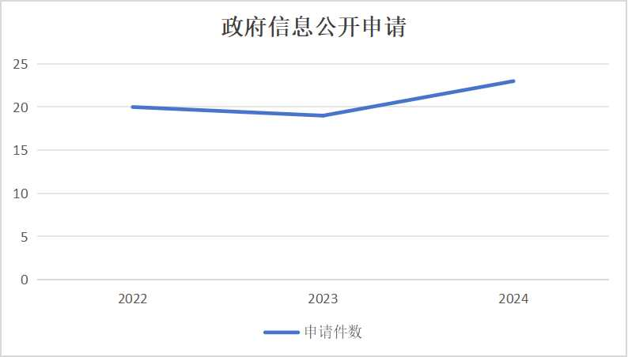
（三）政府信息管理方面
2024年，严格执行信息发布审查机制，加强对信息内容的校对审核、保密性审查。严格落实2024年信息主动公开基本目录，确保主动公开信息全面及时。加强政策全生命周期管理，做好政策发布、修改、废止等动态调整管理工作。2024年制发规范性文件2件，本年废止0件，现行有效4件。
（四）政府信息公开平台建设方面
全面加强对政府网站的常态化检查维护，对市局官网页面、栏目进行了优化调整，在市局官网首页增加了“淄博市地理标志产品展示区”、“淄博市质量基础设施‘一站式’服务平台”、“投诉举报”、“消费提示警示”等专栏。充分发挥政务新媒体在信息公开、回应关切、强化宣传、服务社会等方面的优势，畅通与群众沟通互动的渠道和桥梁。2024年“淄博市场监管”微信公众号发布信息1063条、微博发布信息6371条。
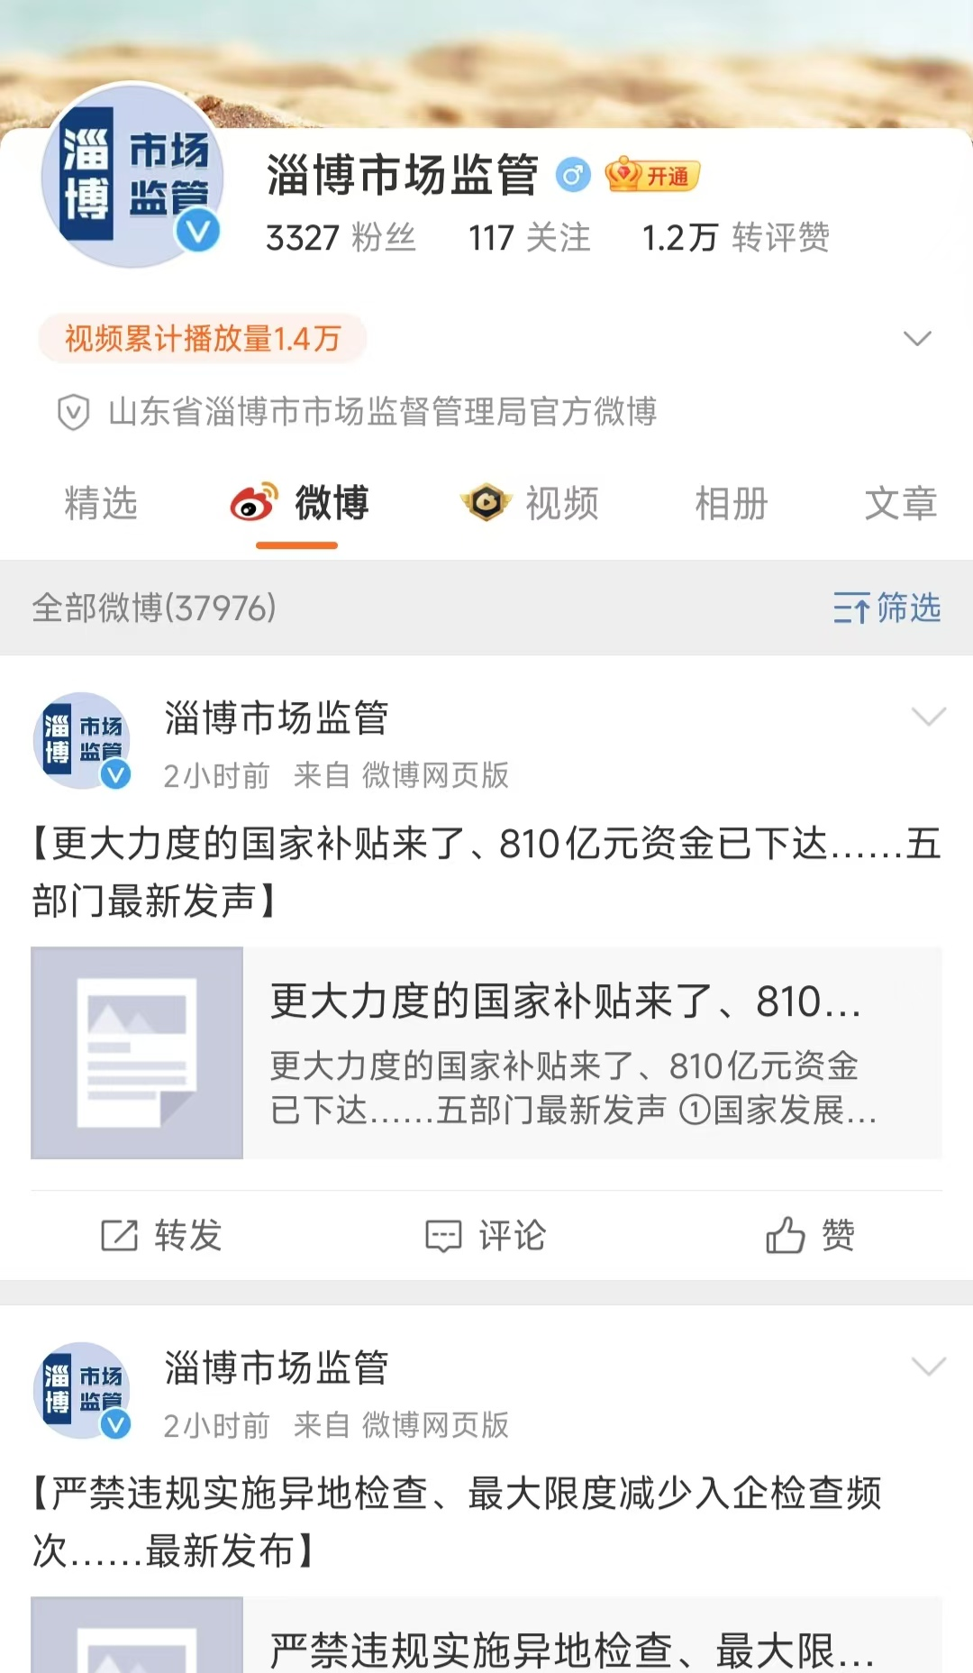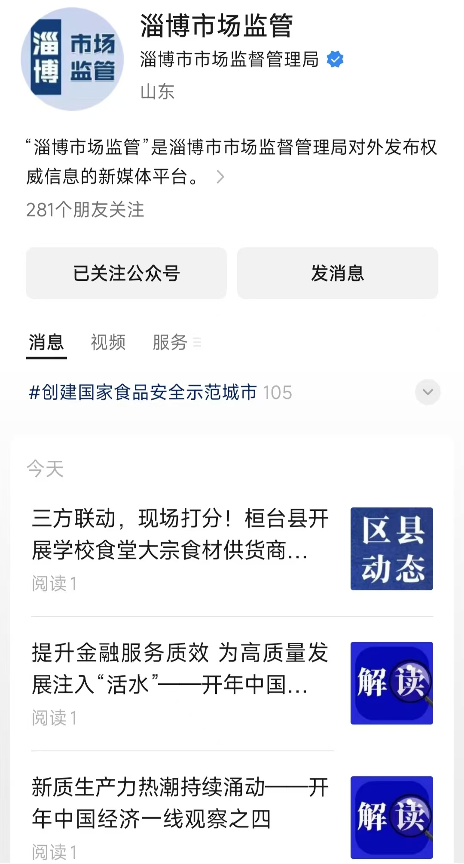

（五）监督保障方面
一是加强政务公开工作组织领导，局政务公开工作领导小组每年至少召开一次会议，切实发挥统筹指导协调推进作用。二是完善信息公开工作机制，加强行政执法事前、事中、事后公开，政策性文件意见征集和政策解读等环节信息公开，不断完善全环节、全流程信息公开机制。三是加强学习培训，建强政务公开工作队伍，2024年共开展政务公开业务培训1次，切实提升政务公开工作人员能力水平。
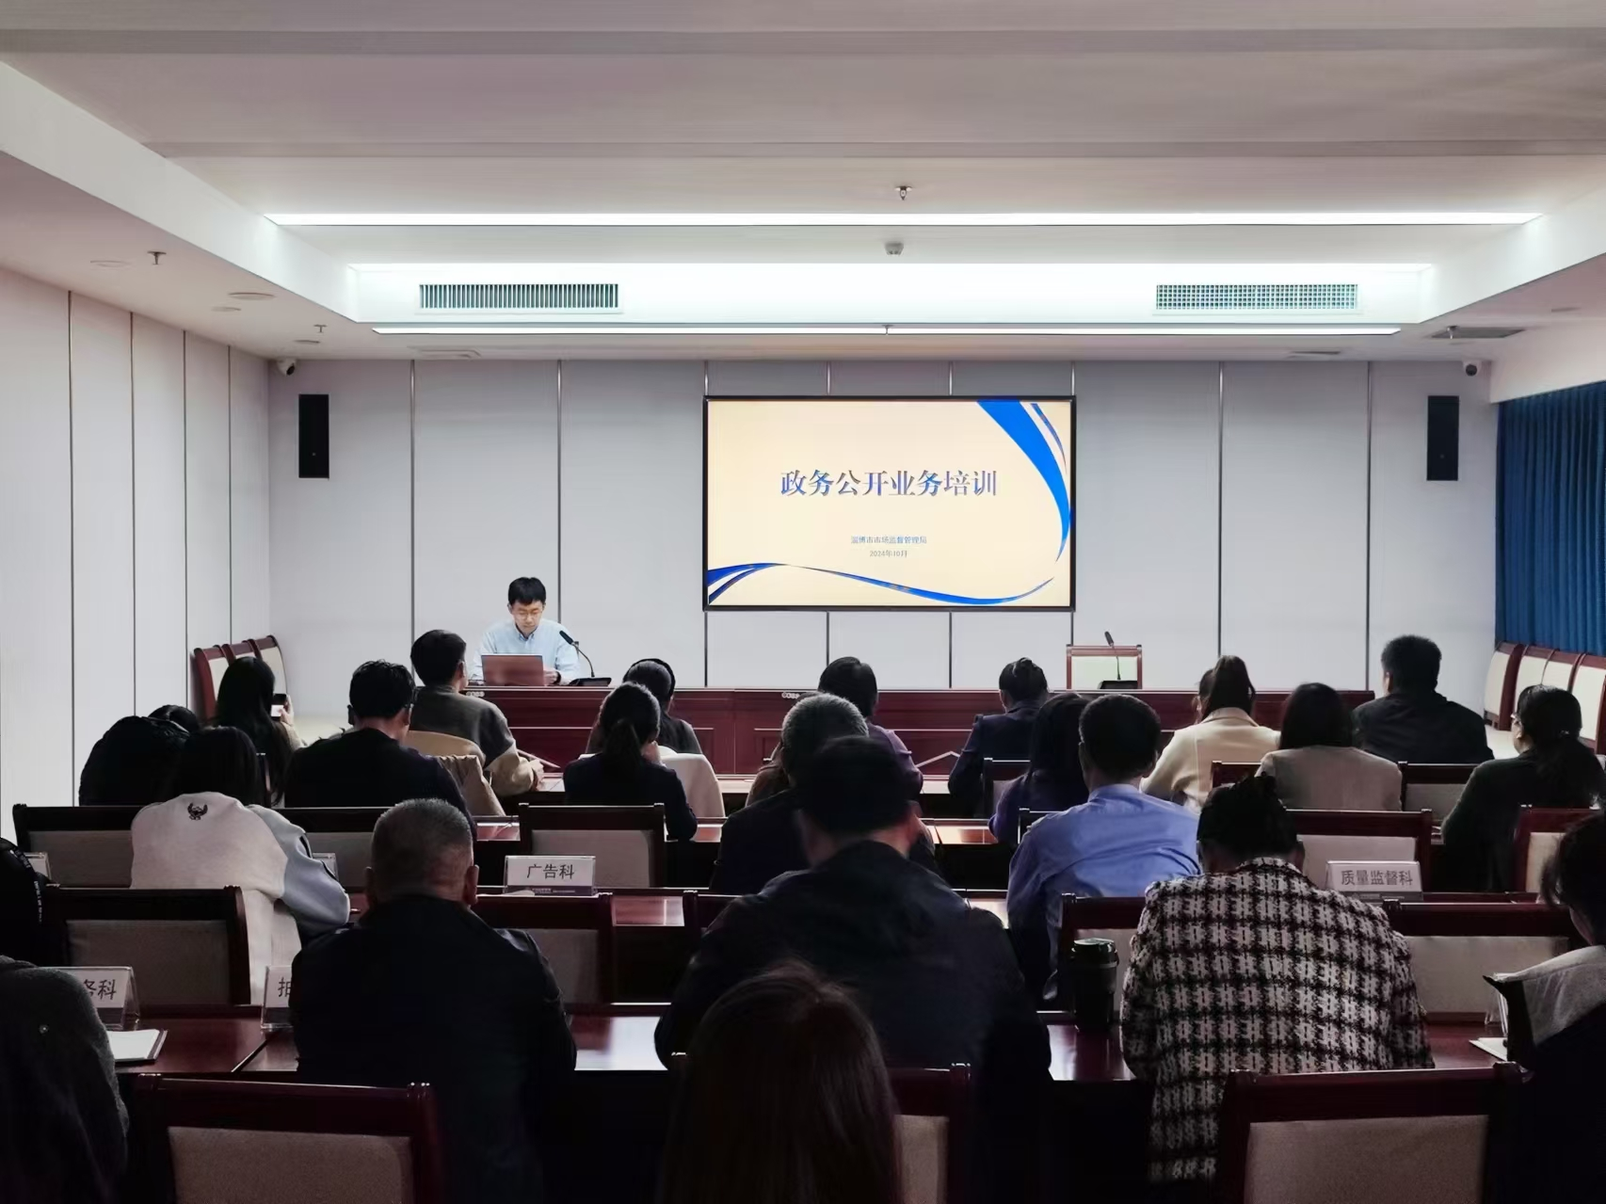
二、主动公开政府信息情况
第二十条第（一）项
信息内容 | 本年制发件数 | 本年废止件数 | 现行有效件数
规章 | 0 | 0 | 0
行政规范性文件 | 2 | 0 | 4
第二十条第（五）项
信息内容 | 本年处理决定数量
行政许可 | 6318
第二十条第（六）项
信息内容 | 本年处理决定数量
行政处罚 | 110
行政强制 | 34
第二十条第（八）项
信息内容 | 本年收费金额（单位：万元）
行政事业性收费 | 5906.66

三、收到和处理政府信息公开申请情况
（本列数据的勾稽关系为：第一项加第二项之和，等于第三项加第四项之和） |  |  | 申请人情况
 |  |  | 自然人 | 法人或其他组织 |  |  |  |  | 总计
 |  |  | 自然人 | 商业  企业 | 科研  机构 | 社会公益组织 | 法律服务机构 | 其他 | 总计
一、本年新收政府信息公开申请数量 |  |  | 23 | 0 | 0 | 0 | 0 | 0 | 23
二、上年结转政府信息公开申请数量 |  |  | 0 | 0 | 0 | 0 | 0 | 0 | 0
三、本  年  度  办  理  结  果 | （一）予以公开 |  | 4 | 0 | 0 | 0 | 0 | 0 | 4
三、本  年  度  办  理  结  果 | （二）部分公开（区分处理的，只计这一情形，不计其他情形） |  | 4 | 0 | 0 | 0 | 0 | 0 | 4
三、本  年  度  办  理  结  果 | （三）不予公开 | 1.属于国家秘密 | 0 | 0 | 0 | 0 | 0 | 0 | 0
三、本  年  度  办  理  结  果 | （三）不予公开 | 2.其他法律行政法规禁止公开 | 0 | 0 | 0 | 0 | 0 | 0 | 0
三、本  年  度  办  理  结  果 | （三）不予公开 | 3.危及“三安全一稳定” | 0 | 0 | 0 | 0 | 0 | 0 | 0
三、本  年  度  办  理  结  果 | （三）不予公开 | 4.保护第三方合法权益 | 0 | 0 | 0 | 0 | 0 | 0 | 0
三、本  年  度  办  理  结  果 | （三）不予公开 | 5.属于三类内部事务信息 | 0 | 0 | 0 | 0 | 0 | 0 | 0
三、本  年  度  办  理  结  果 | （三）不予公开 | 6.属于四类过程性信息 | 0 | 0 | 0 | 0 | 0 | 0 | 0
三、本  年  度  办  理  结  果 | （三）不予公开 | 7.属于行政执法案卷 | 1 | 0 | 0 | 0 | 0 | 0 | 1
三、本  年  度  办  理  结  果 | （三）不予公开 | 8.属于行政查询事项 | 0 | 0 | 0 | 0 | 0 | 0 | 0
三、本  年  度  办  理  结  果 | （四）无法提供 | 1.本机关不掌握相关政府信息 | 13 | 0 | 0 | 0 | 0 | 0 | 13
三、本  年  度  办  理  结  果 | （四）无法提供 | 2.没有现成信息需要另行制作 | 0 | 0 | 0 | 0 | 0 | 0 | 0
三、本  年  度  办  理  结  果 | （四）无法提供 | 3.补正后申请内容仍不明确 | 0 | 0 | 0 | 0 | 0 | 0 | 0
三、本  年  度  办  理  结  果 | （五）不予处理 | 1.信访举报投诉类申请 | 1 | 0 | 0 | 0 | 0 | 0 | 1
三、本  年  度  办  理  结  果 | （五）不予处理 | 2.重复申请 | 0 | 0 | 0 | 0 | 0 | 0 | 0
三、本  年  度  办  理  结  果 | （五）不予处理 | 3.要求提供公开出版物 | 0 | 0 | 0 | 0 | 0 | 0 | 0
三、本  年  度  办  理  结  果 | （五）不予处理 | 4.无正当理由大量反复申请 | 0 | 0 | 0 | 0 | 0 | 0 | 0
三、本  年  度  办  理  结  果 | （五）不予处理 | 5.要求行政机关确认或重新出具已获取信息 | 0 | 0 | 0 | 0 | 0 | 0 | 0
三、本  年  度  办  理  结  果 | （六）其他处理 | 1.申请人无正当理由逾期不补正、行政机关不再处理其政府信息公开申请 | 0 | 0 | 0 | 0 | 0 | 0 | 0
三、本  年  度  办  理  结  果 | （六）其他处理 | 2.申请人逾期未按收费通知要求缴纳费用、行政机关不再处理其政府信息公开申请 | 0 | 0 | 0 | 0 | 0 | 0 | 0
三、本  年  度  办  理  结  果 | （六）其他处理 | 3.其他 | 0 | 0 | 0 | 0 | 0 | 0 | 0
三、本  年  度  办  理  结  果 | （七）总计 |  | 23 | 0 | 0 | 0 | 0 | 0 | 23
四、结转下年度继续办理 |  |  | 0 | 0 | 0 | 0 | 0 | 0 | 0

四、政府信息公开行政复议、行政诉讼情况
行政复议 |  |  |  |  | 行政诉讼
结果维持 | 结果纠正 | 其他结果 | 尚未审结 | 总计 | 未经复议直接起诉 |  |  |  |  | 复议后起诉
 |  |  |  |  | 结果维持 | 结果纠正 | 其他结果 | 尚未审结 | 总计 | 结果维持 | 结果纠正 | 其他结果 | 尚未审结 | 总计
0 | 0 | 0 | 0 | 0 | 0 | 0 | 0 | 0 | 0 | 0 | 0 | 0 | 0 | 0
五、存在的主要问题及改进情况
2024年度,我局政府信息公开工作虽然取得了一定的成效,但也存在一些不足。主要表现为：部分文件格式不规范、未及时发布监督检查计划、政策解读质量有待提高等。针对存在的问题和不足，我局坚持问题导向，不断推进政府信息公开工作提质增效。一是落实好三级审核制度，加大日常检查频率，确保信息发布及时、准确；二是组织开展政府信息公开专题培训，加强政府信息公开业务的日常指导，提高工作人员业务水平。
六、其他需要报告的事项
（一）收取信息处理费情况。2024年，我局未收取政府信息公开信息处理费。
（二）人大代表建议和政协提案办理情况。2024年，市市场监督管理局共办理市人大代表建议16件、市政协委员提案27件，主要涉及服务经济高质量发展、食品药品安全、产品质量安全、网络零售直播电商监管以及重点领域市场监管等工作。我局将建议、提案办理纳入重要议事日程，做到“责任领导、承办科室、责任人和办结时限”四明确，确保每一件提案“有人管、有人办、有落实、见成效”。组织召开面复会，确保建议提案办理质量，沟通率、办结率、满意率均达100％。建议提案办理的总体情况及部分重点建议提案均在政务公开专栏进行公开。
（三）政务公开工作创新情况。在市市场监管局新媒体开辟“进千企 解难题 促发展”、“走进315 放心消费市场监管在行动”、“消费维权 你问我答”、“守护用药安全微视频展播”等专栏，发布专栏文章150余篇；围绕标准化强市、行风建设、法治建设等专题，通过图文、评论、视频、一张图等多形式开展系列报道。创新形式，多视角制作“服务企业 淄博市场监管在行动”公益短视频5个，海报、政策解读一图读懂等10余张。《文明的力量》获全省市场监管新媒体作品大赛“优秀作品三等奖”；市局微博账号在全市“正能量 大流量”新媒体竞赛中荣获“政务类十佳正能量微博号”。
（四）落实上级政务公开工作要点情况。我局根据《2024年淄博市政务公开工作方案》要求，结合市场监管工作实际，制定了我局2024年政务公开工作实施方案，对政务公开重点工作进行了安排部署，明确分工并提出了具体要求，加强市场监管制度规则和标准等领域的信息公开，切实提高监管工作的透明度。目前全部按时间节点完成上级安排的目标任务。

